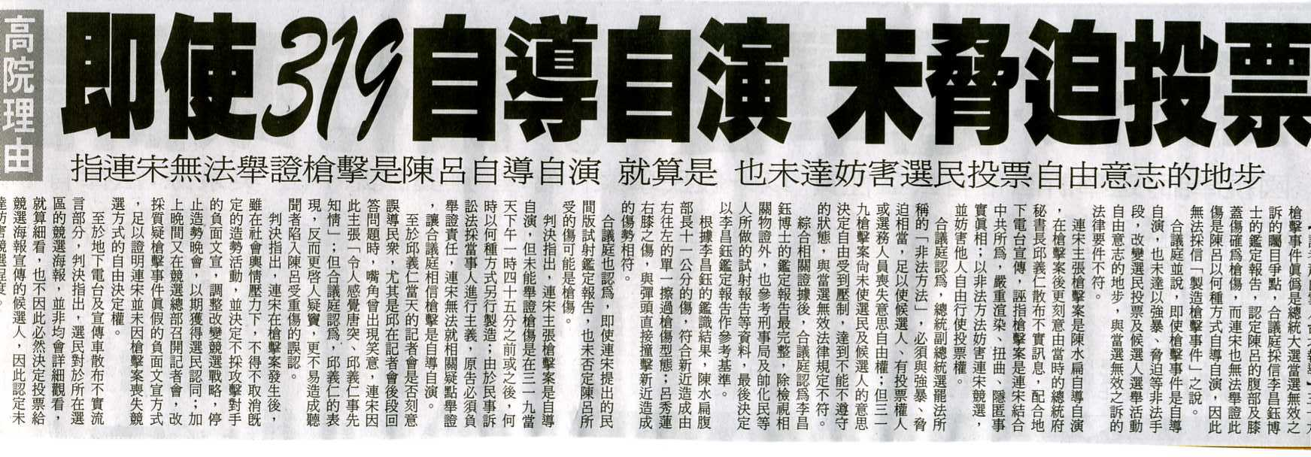
編號：074
字數：838
一、本案中所稱的當選無效之訴，主要規定在總統副總統選舉罷免法第104條，依據該條規定，可以提起當選無效之訴的原因有四：（一）當選票數不實，足認有影響選舉結果之虞者。（二）對於候選人、有投票權人或選務人員，以強暴、脅迫或其他非法之方法，妨害他人競選、自由行使投票權或執行職務者。（三）有總統副總統選舉罷免法第84條、第87條第1項第1款、第89條第1項的賄選行為，或是刑法第146條第1項的妨害投票正確行為者。（四）有總統副總統選舉罷免法第86條第1項之賄選行為，足認有影響選舉結果之虞者。如果認為有其中任何一個原因，選舉罷免機關、檢察官或候選人得以當選人為被告，自公告當選之日起30日內，向管轄法院提起當選無效之訴。
二、但是否確實有這樣的無效事由存在，是屬於事實認定的問題。因為法官並不是神，無法在每一個事件發生當時在場目擊，所以只能事後透過證據來推論。同時，也因為是事後根據有限的證據資料來推論事實，並不是每一次都能達到百分之百確信該事實不存在，也不是每一次都能百分之百確信該事實不存在，常常出現事實真偽陷於不明的狀態，此時法院並不能以事實不明為由，拒絕做出判決，所以就事實認定的部分，牽涉到二個問題，誰要來負責提出證據？以及如果在調查證據後，事實真偽仍處於不明時，法院是要認定有這個事實，還是沒有這個事實？依總統副總統選舉罷免法第112條之規定，當選無效之訴原則上準用民事訴訟法之規定，當然也包括了舉證責任這部分。依民事訴訟法上的舉證責任分配原則，當事人主張有利於己之事實者，就其事實有舉證之責任。因此，在當選無效訴訟被提起之後，應該由原告方面負責舉出證據來說服法官，由法院在審查原告所提出的證據資料後，決定原告主張的當選無效事由是否確實存在。如果法院被原告提出的證據說服，達到「事實大致如此」的心證程度，就會認定原告主張的無效事由存在，但反過來說，如果原告所提的證據，完全不能證明其主張，或是無法達到說服法官的程度，此時因為原告未盡到舉證責任，法院就會將認定原告所主張的事由並不存在。

